Лабораторная работа №6

Тема: Модели динамического программирования

Работу выполнил: Косоруков Роман Сергеевич

Задание №1

Постановка задачи:

На заданной сети дорог имеется несколько маршрутов по доставке груза из пункта **1** в пункт **11**. стоимость перевозки единицы груза между отдельными пунктами сети проставлены у соответствующий ребер. Необходимо определить оптимальный маршрут доставки груза из пункта **1** в пункт **11**, который обеспечил бы минимальные транспортные расходы.

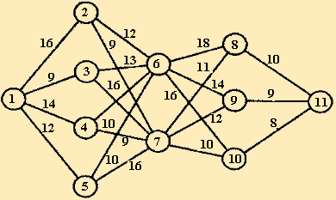

Решение задачи:

